KERTAS CADANGAN UNTUK PERTIMBANGAN
LEMBAGA PENGURUSAN MPC (BOM)

TAJUK  Keterangan:Tajuk Projek/ Cadangan | PERMOHONAN UNTUK:  1. Membuat peletakan baru simpanan tetap mengurus di BIMB sebanyak RM 4,000,000.00 selama 3 bulan pada 14 November 2022;  2. Penyambungan semula simpanan tetap mengurus di BIMB sebanyak RM 9,315,510.26 yang matang pada 14 November 2022 bagi tempoh 3 & 4 bulan;  3. Penyambungan semula simpanan tetap pembangunan di BIMB sebanyak RM 2,517,705.50 yang matang pada 28 November 2022 bagi tempoh 3 bulan.
TARIKH/ GARIS MASA  Keterangan: Jadual mula dan akhir pelaksanaan projek/ cadangan | NOVEMBER 2022
TUJUAN & LATAR BELAKANG  Keterangan: Tujuan dan penerangan ringkas mengenai projek | Kedudukan baki wang mengurus MPC di Maybank Islamic pada 9 November 2022  berjumlah RM14,607,366.08, kedudukan baki wang pembangunan MPC di Maybank  Islamic berjumlah RM6,082,826.99 dan kedudukan baki wang usahasama MPC di Maybank  Islamic berjumlah RM508,500.92.
JUSTIFIKASI  Keterangan: Penjelasan yang menyokong kepada pelaksanaan projek/ cadangan | Anggaran perbelanjaan mengurus untuk 15 November 2022 sehingga 22 Disember 2022 adalah seperti berikut:  Cadangan pelaburan simpanan tetap mengurus bulan November 2022 adalah seperti berikut :  Anggaran perbelanjaan pembangunan untuk November 2022 adalah seperti berikut:  Cadangan pelaburan simpanan tetap pembangunan bulan November 2022 adalah  seperti berikut:
  Jenis Perbelanjaan | November 2022
  Bekalan & Perkhidmatan | 6,007,366.08
  Gaji November & Disember 2022 | 4,600,000.00
  Jumlah | 10,607,366.08
  Bil | Bank | No. Sijil | Amaun (RM) | Tarikh Matang | Cadangan
  1. | BIMB | 181654-20220812 | 2,014,164.38 | 14/11/2022 | Pelaburan akan disambung semula bagi tempoh 3 bulan di BIMB
  2. | BIMB | 181653-20220812 | 2,014,164.38 | 14/11/2022 | Pelaburan akan disambung semula bagi tempoh 3 bulan di BIMB
  3. | BIMB | 181655-20220812 | 2,014,164.38 | 14/11/2022 | Pelaburan akan disambung semula bagi tempoh 3 bulan di BIMB
  4. | BIMB | 181656-20220812 | 2,014,164.38 | 14/11/2022 | Pelaburan akan disambung semula bagi tempoh 4 bulan di BIMB
  5. | BIMB | 181657-20220812 | 1,258,852.74 | 14/11/2022 | Pelaburan akan disambung semula bagi tempoh 4 bulan di BIMB
  JUMLAH |  |  | 9,315,510.26
  Jenis Perbelanjaan | November 2022
  Bekalan & Perkhidmatan | 2,882,826.99
  Jumlah | 2,882,826.99
  Bil. | Bank | No. Sijil | Amaun (RM) | Tarikh Matang | Cadangan
  1. | BIMB | 192653-20220826 | 503,541.10 | 28/11/2022 | Pelaburan akan disambung semula bagi tempoh 3 bulan di BIMB
  2. | BIMB | 192655-20220826 | 503,541.10 | 28/11/2022 | Pelaburan akan disambung semula bagi tempoh 3 bulan di BIMB
  3. | BIMB | 192657-20220826 | 503,541.10 | 28/11/2022 | Pelaburan akan disambung semula bagi tempoh 3 bulan di BIMB
  4. | BIMB | 192660-20220826 | 503,541.10 | 28/11/2022 | Pelaburan akan disambung semula bagi tempoh 3 bulan di BIMB
  5. | BIMB | 192662-20220826 | 503,541.10 | 28/11/2022 | Pelaburan akan disambung semula bagi tempoh 3 bulan di BIMB
  JUMLAH |  |  | 2,517,705.50
KAEDAH PELAKSANAAN  Keterangan: Kaedah yang perlu dilakukan bagi melaksanakan projek | KADAR FAEDAH  Berikut adalah perbandingan kadar keuntungan bank-bank/institusi kewangan untuk jangkamasa 1, 2, 3 & 6 bulan (mengikut kepada kadar OPR terkini oleh Bank Negara Malaysia);
  Bil | Bank / Institusi Kewangan | Jenis | 1 Bulan | 2 Bulan | 3 Bulan | 4 Bulan | 5 Bulan
  1. | Bank Islam Malaysia Berhad | Islamik | 3.30% | 3.30% | 3.60% | 3.65% | 3.65%
  2. | Affin Islamic Bank | Islamik | 3.30% | 3.30% | 3.60% | 3.60% | 3.60%
  3. | Bank Simpanan Nasional | Islamik | 3.00% | 3.05% | 3.15% | - | -
  4. | Maybank (MBB) | Islamik | 2.45% | 2.55% | 2.65% | 2.75% | 2.75%
STAKEHOLDERS/ PIHAK BERKEPENTINGAN  Keterangan: Pihak atau kumpulan yang menerima kesan positif mahupun negatif daripada projek yang dijalankan | -
JANGKAAN HASIL/ OUTCOME  Keterangan: Apa yang MPC perlu capai/ faedah-faedah jangka pendek dan jangka panjang hasil dari intervensi projek/ cadangan | Penggunaan baki wang mengurus dan pembangunan MPC yang berkesan.
JANGKAAN OUTPUT  Keterangan:Output ketara dan tidak ketara yang dihasilkan daripada aktiviti projek/ cadangan. | Meningkatkan hasil dalaman bagi tahun 2022.
KUMPULAN SASAR  Keterangan: Individu/ kumpulan yang menerima faedah daripada projek/ cadangan | -
SUMBER BAJET/ KOS  Keterangan: Sumber bajet / jumlah kos yang terlibat. | -
HASIL (RM) - SEKIRANYA ADA  Keterangan: Pendapatan yang diterima daripada projek | Mendapat keuntungan simpanan tetap berdasarkan kadar faedah terbaik yang ditawarkan oleh bank.
SYOR  Keterangan: Keputusan yang diperlukan daripada Lembaga Pengurusan MPC | Permohonan untuk:  1. Membuat peletakan baru simpanan tetap mengurus di BIMB sebanyak RM 4,000,000.00 selama 3 bulan pada 14 November 2022;  2. Penyambungan semula simpanan tetap mengurus di BIMB sebanyak RM 9,315,510.26 yang matang pada 14 November 2022 bagi tempoh 3 & 4 bulan;  3. Penyambungan semula simpanan tetap pembangunan di BIMB sebanyak RM 2,517,705.50 yang matang pada 28 November 2022 bagi tempoh 3 bulan.
UNIT/ BAHAGIAN | KEW/MSF
**Sila lampirkan maklumat-maklumat lain yang berkaitan sekiranya perlu.

LAMPIRAN 1

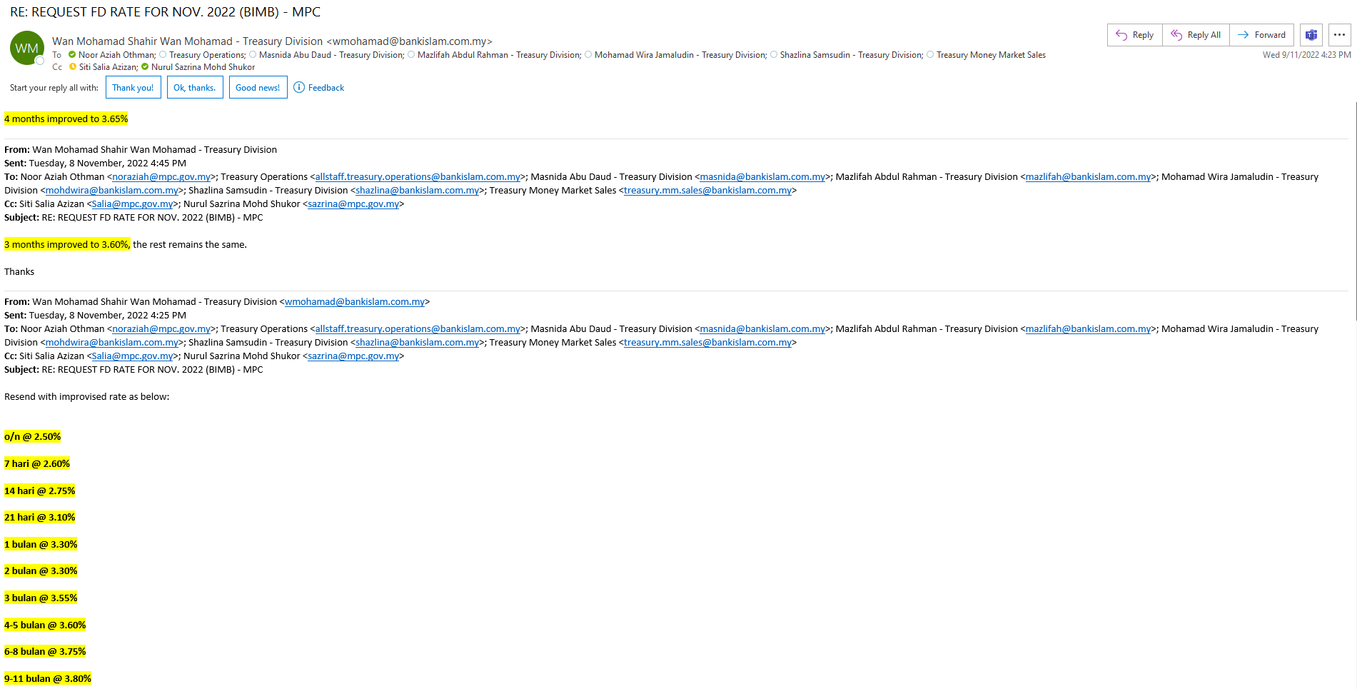
LAMPIRAN 2

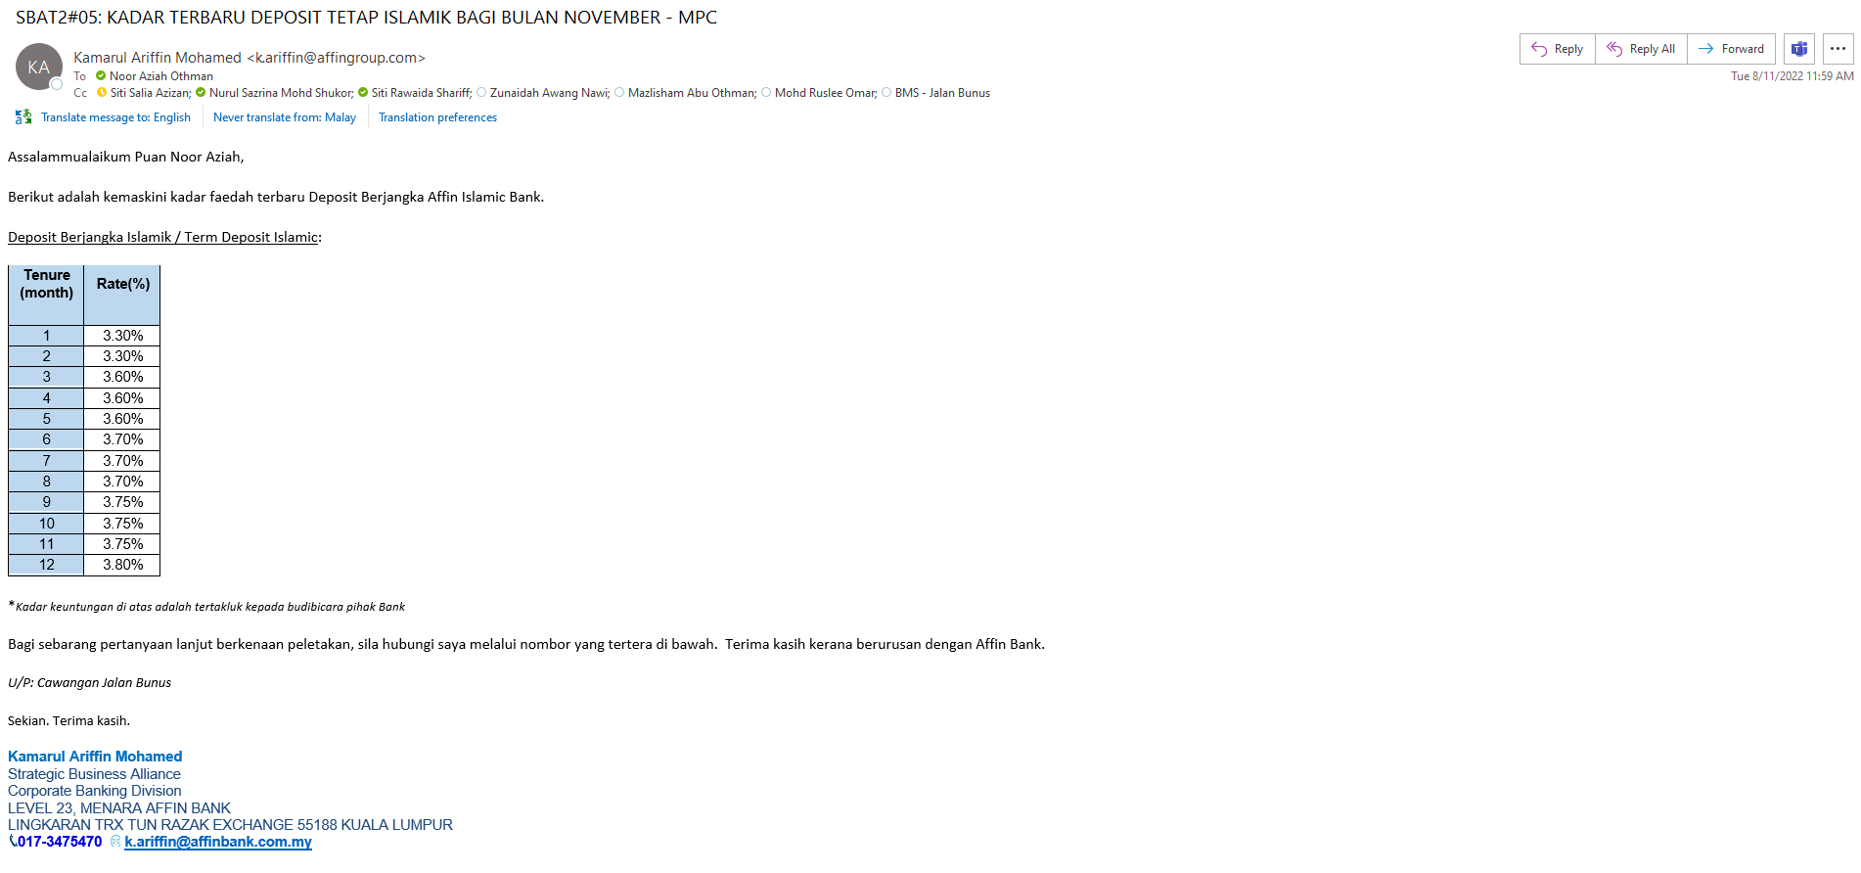

LAMPIRAN 3

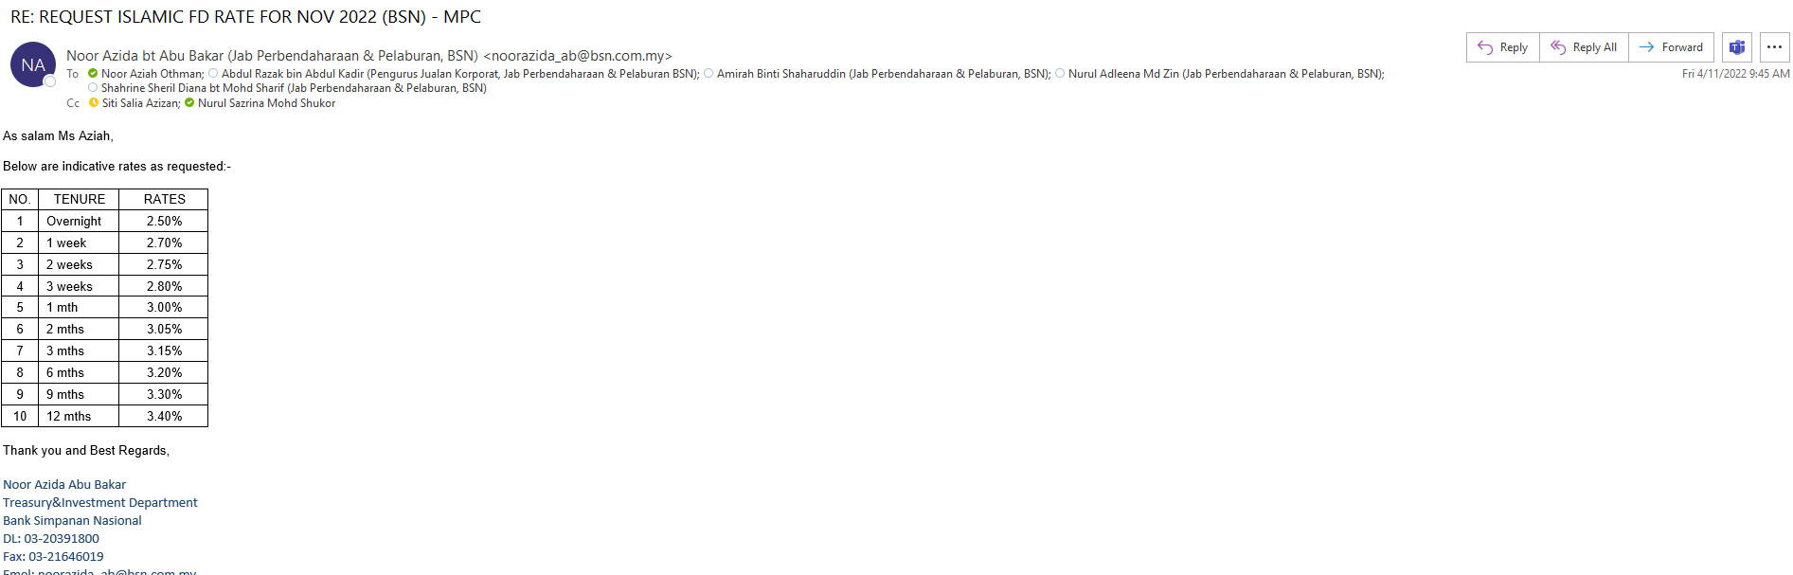

LAMPIRAN 4

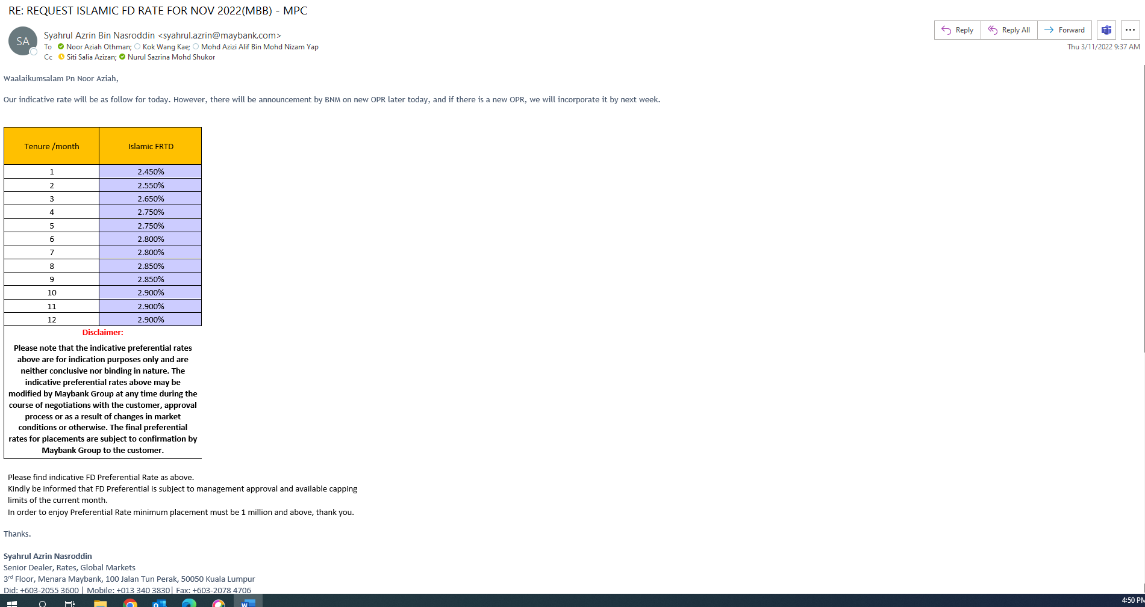

(Contoh: Agenda program, perincian kos, pelan risiko, gambar rajah, lakaran pelan, senarai nama, carta Gantt, dll.)

Hanya untuk permohonan yang menggunakan Bajet Pembangunan dari Unit/Bahagian lain.
Kolum ini boleh diabaikan sekiranya tidak berkaitan.
DISOKONG OLEH:

NAMA PEGAWAI PENJAGA BAJET PEMBANGUNAN
Jawatan:
Nama Bajet:
Tarikh:

**Wajib diisi | **Wajib diisi | Permohonan memadai disemak sehingga peringkat Penyelia. Kolum ini boleh diabaikan sekiranya tidak berkaitan
DISEDIAKAN OLEH:  NOOR AZIAH OTHMAN  Pembantu Tadbir N26  9 November 2022 | DISEMAK OLEH:  WAN NORHANI WAN KHALID  Ketua Akauntan  9 November 2022 | DISAHKAN OLEH:  MOHD YAZID ABDUL MAJID  Pengarah MSF  9 November 2022

